|  |  |
| --- | --- |
| ICS | 65.080 |
| CCS | |  | | --- | | D:\000000部门项目\09标准化插件开发\程序源代码\StandardEditor_ShanDongKeXieYuan\团标首页面字母T.pngD:\000000部门项目\09标准化插件开发\程序源代码\StandardEditor_ShanDongKeXieYuan\团标首页面字母T后面的反斜杠.png JALNCP |   B 30 |

吉安市绿色农产品促进会团体标准

T/JALNCP XXXX—2024

井冈山秤砣薯

Jinggangshan DioscoreaoppositaThunb.

2024 - XX - XX发布

2024 - XX - XX实施

吉安市绿色农产品促进会  发布

目次

[前言 II](#_Toc5870)

[1 范围 1](#_Toc13034)

[2 规范性引用文件 1](#_Toc19019)

[3 术语和定义 1](#_Toc32733)

[4 基本要求 1](#_Toc29432)

[5 检验规则 2](#_Toc2402)

[6 包装 2](#_Toc13662)

[7 标签与标志 2](#_Toc26734)

[8 运输 3](#_Toc23588)

[9 贮存 3](#_Toc1155)

附录A[（规范性）](#_Toc24530) [井冈山秤砣薯生产区域范围图 4](#_Toc20343)

1. 前言

本文件按照GB/T 1.1—2020《标准化工作导则 第1部分：标准化文件的结构和起草规则》的规定起草。

请注意本文件的某些内容可能涉及专利。本文件的发布机构不承担识别专利的责任。

本文件由吉安市绿色农产品促进会提出并归口。

本文件起草单位：

本文件主要起草人：

井冈山秤砣薯

* 1. 范围

本文件规定了井冈山秤砣薯的要求、检验规则、包装、标签与标志、运输与贮存。

本文件适用于吉安市行政区域范围内生产加工的新鲜秤砣薯。

* 1. 规范性引用文件

下列文件中的内容通过文中的规范性引用而构成本文件必不可少的条款。其中，注日期的引用文件，仅该日期对应的版本适用于本文件；不注日期的引用文件，其最新版本（包括所有的修改单）适用于本文件。

GB/T 191 包装储运图示标志

GB 2762 食品安全国家标准 食品中污染物限量

GB 2763 食品安全国家标准 食品中农药最大残留限量

GB 5009.5 食品安全国家标准 食品中蛋白质的测定

GB 5009.9 食品安全国家标准 食品中淀粉的测定

GB/T 19630 有机产品 生产、加工、标识与管理体系要求

GB/T 32590 鲜活农产品标签标识

NY/T 391 绿色食品 产地环境质量

NY/T 393 绿色食品农药使用准则

NY/T 394 绿色食品 肥料使用准则

NY/T 1049 绿色食品 薯芋类蔬菜

NY/T 1056 绿色食品 贮藏运输准则

JJF 1070 定量包装商品净含量计量检验规则

国家市场监督管理总局令 2023 年第 70 号 定量包装商品计量监督管理办法

* 1. 术语和定义

下列术语和定义适用于本文件。

井冈山秤砣薯jinggangshan dioscoreaoppositaThunb.

术语是吉安市行政区域范围内生产的，符合本文件要求，并经“井冈山®”商标持有人授权的秤砣薯。

备注：井冈山秤砣薯生产区域范围见附录A。

* 1. 基本要求
     1. 品种

选用本地栽培品种。

* + 1. 产地环境

应符合NY/T 391 的要求。有机产品应符合GB/T 19630 的要求。

* + 1. 投入品

应遵守NY/T 393、NY/T 394 的要求，有机产品投入品应符合GB/T 19630 的要求。

* + 1. 采收

每年10月下旬，待地上茎叶逐渐枯萎时可以开始采收，至翌年2月采收完。

* + 1. 感官要求

依据感官分为特级、一级和二级，应符合表1的要求。有机产品还应符合GB/T 19630 的要求。

1. 感官指标

|  |  |  |  |  |
| --- | --- | --- | --- | --- |
| 项目 | 要求 | | | 检验方法 |
| 特级 | 一级 | 二级 |
| 形状 | 秤砣状 | | | 目测 |
| 色泽 | 表皮颜色为黑褐色或黑紫色、茎肉颜色为白色或紫红色、无黑斑 | | |
| 单个重量，kg | m≥2.5 | 1.5≤m<2.5 | 1.0≤m<1.5 | 称重 |
| 破损率 | 0 | <2% | <5% | 目测、称重 |
| 注：m为单个重量 | | | | |

* + 1. 理化指标

应符合表2 的要求。绿色食品还应符合NY/T 1049 的要求，有机产品还应符合GB/T 19630 的要求。

1. 理化指标

|  |  |  |
| --- | --- | --- |
| 项目 | 要求 | 检验方法 |
| 蛋白质，g/100g | ≥1.8 | GB 5009.5 |
| 淀粉，g/100g | ≥17.3 | GB 5009.9 |

* + 1. 安全指标

污染物限量及农药最大残留量应符合GB 2762、GB 2763 的要求，有机产品还应符合GB/T 19630 的要求。

* + 1. 净含量

应符合《定量包装商品计量监督管理办法》的要求，检验方法按照JJF 1070 规定执行。

* 1. 检验规则
     1. 组批

同一品种、同一生产基地、同一生产周期、同一采收期的产品为一个检验批次。

* + 1. 抽样方法

每批抽取3kg。

* + 1. 检验分类
       1. 交付检验

每批次产品应进行交付检验，交付检验项目为感官、水分。

* + - 1. 型式检验

型式检验应每年进行一次，下列情况之一也应进行型式检验：

1. 两次检验结果相差较大时；
2. 种植生产条件发生重大变化，可能影响产品质量时；
3. 有关行政主管部门、行业协会要求型式检验时。

型式检验项目包括本文件4.5～4.8规定的所有项目。

* + 1. 判定规则

所有指标全部符合本文件要求时判该批产品合格。

有一项不合格时，可在同批产品中抽取两倍量样品进行复验，以复验结果为准。

* 1. 包装

应符合NY/T 658 的规定。包装规格为每箱5kg、10kg、20kg。

* 1. 标签与标志

产品标签、标志应符合GB/T 191、GB/T 32590 的规定。

* 1. 运输

运输工具应具有清洁、卫生、干燥、无异味，不得与有毒有害物品混运。运输途中应防雨、防潮、防暴晒、防污染。绿色食品应符合NY/T 1056 的要求，有机产品应符合GB/T 19630 的要求。

* 1. 贮存

产品可贮存在仓库或窑洞中，应通风、干燥、清洁，有防鼠设施，并不得与有毒、有害物品共存放。产品亦可保存于种植土中，覆盖保护膜避免霜冻，根据销售需要现挖现销。绿色食品应符合NY/T 1056 的规定。



（规范性）

井冈山秤砣薯生产区域范围图

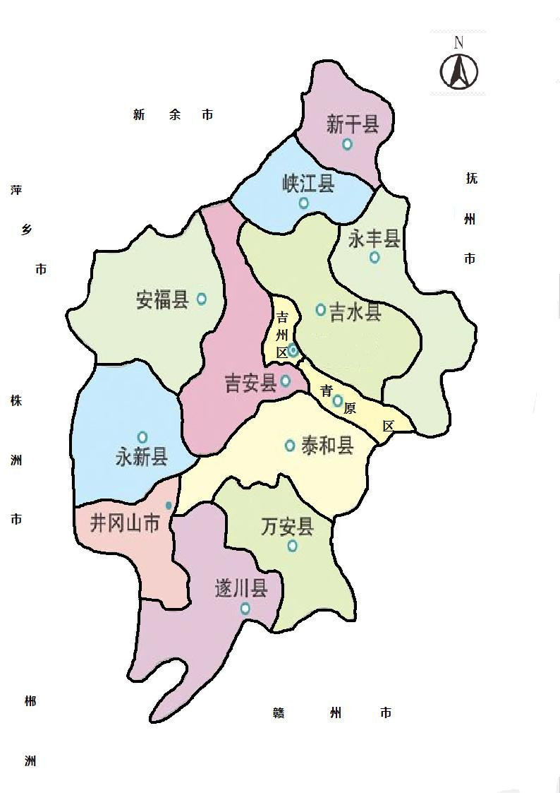

图A.1 井冈山秤砣薯生产区域范围图

